回春術十二計 輕鬆把你變美變年輕
「回春術」聽起來神秘又不可思議，但它確確實實地存在著，絕非傳說，良好的生活習慣和合理健康的飲食，它不僅讓你變年輕，還能讓你遠離疾病。美人們必備的回春術十二計，輕輕鬆鬆變美麗、變年輕！
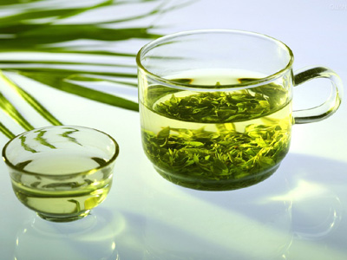
第一計：喝綠茶 年輕1歲
綠茶的好處不斷被科學界發現，最新的一條是綠茶能清洗味蕾，讓味覺恢復靈敏。此外，每天喝兩到三杯綠茶還可有效防止脫髮，這是因為綠茶裡有種重要成分可抑制頭髮毛囊收縮。建議你徹底遠離碳酸飲料，改用綠茶做為日常飲品。
第二計：吃葡萄 年輕1歲
葡萄中含有豐富的抗氧化成分，不僅能修復自由基造成的皮膚弛，防止皺紋發生及皮膚乾燥，還能保持皮膚蛋白彈性，使皮膚潤澤細膩。建議你每天吃30粒葡萄，並且最好平均分三次吃。
第三計：仔細刷牙 並使用牙線 年輕1歲
仔細刷牙並使用牙線，不僅能使你擁有一口好牙，看起來年輕，更有益心臟健康，大大減少細胞的衰老程度。雖然醫學界還沒研究出為什麼牙齦和牙齒病變會加速細胞衰老，但臨床證明確實如此。此外還建議你每天飲用無糖原味優酪乳或檸檬水，清除積累在舌頭上、牙齒間和喉嚨內的細菌，除了心情口氣，還能保持細胞健康。
第四計：釋放壓力 年輕1.5歲
學會釋放壓力是保持年輕的重中之重，長期處在壓力之下，身體所釋放的壓力激素，會對細胞造成很大傷害，而且還會加速細胞衰老。找到一種最適合自己的減壓方式，比如練瑜伽、蒸桑拿、做spa等，一週一次，把身體壓力解放掉。
第五計：晚上睡足覺 年輕1歲
只要每天晚上都睡好覺就能變年輕！睡眠不足會擾亂你導致脂肪堆積，更會加速細胞老化。只要你保證每天晚上在固定時間上床睡覺並睡足至少七個半小時，就能神采奕奕，永保青春！

第六計：按摩穴位 年輕三歲
每天一有時間就請按摩耳廓和耳洞，能發揮相當於全身按摩的功效，加快全身淋巴迴圈，因為耳朵上佈滿各種全息反應穴，對應各個臟腑器官的健康。此外建議你每天按摩頭頂，因為頭頂皮膚和面部皮膚是一個整體，頭頂皮膚保持緊致有彈性，就會有效防止面部皮膚出現皺紋和鬆弛。
第七計：補鈣 年輕1歲
為延長壽命和讓骨骼更健康，你每天都需要補充維生素D，而且還要多沐浴陽光，每天10分鐘左右。
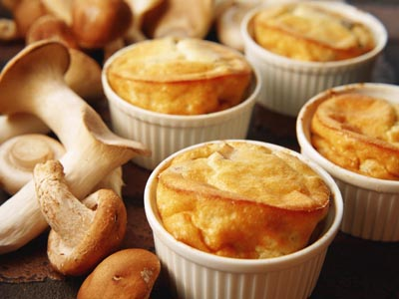
第八計：拉筋 年輕1歲
拉筋是中國傳統的養生方式，能通暢全身氣血循環，具有延長青春的卓越功效。最簡單的拉筋方式就是做拉伸練習，只要一有時間就拉伸四肢和軀幹，保證讓你看起來比同齡人更加青春。
第九計：拒絕香煙 年輕4歲
抽煙會明顯加速細胞衰老，尤其是心臟細胞和皮膚細胞，而且研究表明，在一個煙霧瀰漫的房間裡呆一小時，即使沒有抽煙，細胞受到的傷害和抽四根煙一樣嚴重。因為不僅要戒煙，更要徹底遠離二手煙。
第十計：每天都吃早餐 年輕0.5歲
常常因為趕時間不吃早餐？研究發現，每天規律地吃早餐不僅有益消化系統，更有助保持腦細胞活力。

第十一計：常吃大杏仁 年輕2歲
大杏仁油超強的抗氧化功效，能幫大腦細胞抗衰老，其中含有的大量核黃素，更能提高大腦皮層神經細胞活力。建議你準備一些大杏仁當零食，每天餓的時候就吃幾粒，不但抗衰老，還有飽腹感，不會讓你發胖。
第十二計：適量飲酒 年輕0.5歲
每天喝半杯紅葡萄酒真的有益健康，延緩衰老。最新研究成果證實，女人從28歲開始每天喝半杯紅葡萄酒，有益心臟和血管健康，而且能對抗自由基，幫助細胞恢復活力，預防癌症。適量飲用黑啤酒也有相同功效。

